目录

前 言 1
1 代码混淆 1
1.1 工具 1
1.2 操作步骤 1
1.2.1 Project.properties 1
1.2.2 Proguard-project.txt 4
2 DLNA 4
2.1 DMS 4
onCreate 4
Onstart 4
SWAndroidUpnpService 5
3 控件 5
3.1 自定义控件 5
3.1.1 类别 5
3.1.2 原理 5
3.1.3 自定义属性 6
3.1.4 自定义组合控件 8
3.2 LayoutInflater 8
3.2.1 Inflate 9
3.3 Adapter 适配器 9
3.3.1 ViewHolder 9
3.3.2 具体应用 10
3.4 其他笔记 10
4 第三方框架 11
4.1 Jsoup 解析HTML DOM爬虫 11
4.1.1 介绍 11
4.1.2 功能 11
4.1.3 Document类 11
4.1.4 实践 12
4.2 HelloChart 绘画图表 13
4.3 Json gson 数据解析 14
4.3.1 定义 14
4.3.2 Json的使用 15
4.3.3 Gson的使用 15
4.4 Retrofit 网络请求 16
4.4.1 简介 16
4.4.2 目前网络请求库的比较 17
4.4.3 Retrofit 和一般网络请求的差别 17
4.4.4 实际运用 18
4.5 Rxjava 不太详细 后续继续看具体例子在MVP上有 22
4.5.1 简介 22
4.6 ORMLite 关系映射数据库框架 22
4.7 GreenDao3.0 22
4.7.1 介绍 22
4.7.2 优点 22
4.7.3 实现流程 22
4.7.4 DBManager 24
5 其他小笔记 27
5.1 随手记 27
5.2 DSN解析 27
5.2.1 DNS简介 27
5.2.2 DNS 报文的分析 28
5.2.3 OSI参考模型 29
5.3 Grade 打包 30
5.4 查看Android真机的数据库 30

前 言

代码混淆

工具
目前使用的是Eclipse 也可以使用Linux编译版本

操作步骤

Project.properties
打开自动生成的文件 project.properties
观察第十一行
通常会写着
#proguard.config=${sdk.dir}/tools/proguard/proguard-android.txt:proguard-project.txt
去除注释 即把#去除
这个意思为：
Proguard的配置 先去SDK上tool/progurad/progurad-android.txt
上配置然后去proguard-project.txt文件配置

progurad-android.txt 解析
# This is a configuration file for ProGuard.
# http://proguard.sourceforge.net/index.html#manual/usage.html

-dontusemixedcaseclassnames
Ps:混淆时不会产生形形色色的类名
-dontskipnonpubliclibraryclasses
Ps:指定不去忽略非公共的库类。
-verbose

# Optimization is turned off by default. Dex does not like code run
Ps:optimization 优化
# through the ProGuard optimize and preverify steps (and performs some
# of these optimizations on its own).
-dontoptimize
Ps:不进行优化
-dontpreverify
Ps:不预校验
# Note that if you want to enable optimization, you cannot just
# include optimization flags in your own project configuration file;
# instead you will need to point to the
# "proguard-android-optimize.txt" file instead of this one from your
# project.properties file.

-keepattributes *Annotation*
Ps:保留java注释符
-keep public class com.google.vending.licensing.ILicensingService
-keep public class com.android.vending.licensing.ILicensingService
Ps:保留这些类
# For native methods, see http://proguard.sourceforge.net/manual/examples.html#native
-keepclasseswithmembernames class * {
native <methods>;
}
Ps:保留所有jni方法
# keep setters in Views so that animations can still work.
# see http://proguard.sourceforge.net/manual/examples.html#beans
-keepclassmembers public class * extends android.view.View {
void set*(***);
*** get*();
}

# We want to keep methods in Activity that could be used in the XML attribute onClick
-keepclassmembers class * extends android.app.Activity {
public void *(android.view.View);
}
Ps:保留所有activity上关于view的方法
# For enumeration classes, see http://proguard.sourceforge.net/manual/examples.html#enumerations
-keepclassmembers enum * {
public static **[] values();
public static ** valueOf(java.lang.String);
}
Ps保留所有枚举
-keepclassmembers class * implements android.os.Parcelable {
public static final android.os.Parcelable$Creator CREATOR;
}
Ps:保留所有序列化
-keepclassmembers class **.R$* {
public static <fields>;
}
Ps:不混淆R文件中的所有静态字段，我们都知道R文件是通过字段来记录每个资源的id的，字段名要是被混淆了，id也就找不着了
# The support library contains references to newer platform versions.
# Don't warn about those in case this app is linking against an older
# platform version. We know about them, and they are safe.
-dontwarn android.support.**
Ps:忽略android.support.的警告
# Understand the @Keep support annotation.
-keep class android.support.annotation.Keep

-keep @android.support.annotation.Keep class * {*;}

-keepclasseswithmembers class * {
@android.support.annotation.Keep <methods>;
}

-keepclasseswithmembers class * {
@android.support.annotation.Keep <fields>;
}

-keepclasseswithmembers class * {
@android.support.annotation.Keep <init>(...);
}

Proguard-project.txt
通常都会在末尾添加上我们需要做的操作
例如
需要保留哪些类 哪些方法
忽略那些警告
加载架包：ps目测没什么卵用
通常在加载编译过后 会出现一大堆warning 例如哪个类找不到之类的
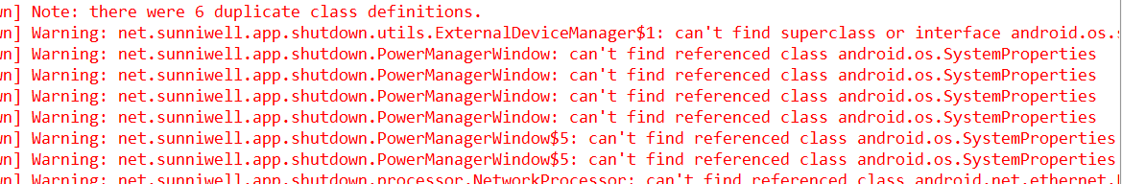
如果确保这些类没问题 都会进行忽略警告
-wontwarn net.sunniwell.app.**{*;}
忽略这些警告

DLNA

DMS

onCreate
创建udn icon类
Icon类 为cling包model内一图片类 需要把图片 长高深 inputStream构造
Und 获取dms的ssid构造的

Onstart
创建ServiceConnection对象
应用组件(客户端)可以调用bindService()绑定到一个service．Android系统之后调用service的onBind()方法，它返回一个用来与service交互的IBinder．
onServiceConnected()
系统调用这个来传送在service的onBind()中返回的IBinder．
OnServiceDisconnected()
Android系统在同service的连接意外丢失时调用这个．比如当service崩溃了或被强杀了．当客户端解除绑定时，这个方法不会被调用．
绑定SWAndroidUpnpService这个服务

SWAndroidUpnpService
bindService()的执行过程如下：
bindService(intent,conn,flag)->Service:onCreate()->Service:onBind()->Activity:onServiceConnected()

控件

自定义控件

类别
自定义控件主要两种方式：
1继承ViewGroup
例如 ViewGroup Lineralayout FrameLayout RelativeLayout 等
2 继承View
View TextView ImageView Button等

原理
View的绘画基本由onMeasure onLayout onDraw

onMeasure
onMeasure主要是获取长高
@Override
protected void onMeasure(int widthMeasureSpec, int heightMeasureSpec) {
//通过获取参数widthMeasureSpec heightMeasureSpec 获取原始的长 高
int width = MeasureSpec.getSize(widthMeasureSpec);
int height = MeasureSpec.getSize(heightMeasureSpec);
}

onLayoute
onLayoute 布局

@Override
protected void onLayout(boolean changed, int left, int top, int right, int bottom) {
super.onLayout(changed, left, top, right, bottom);
}

onDraw
@Override
protected void onDraw(Canvas canvas) {
super.onDraw(canvas);
//一般结合Paint画笔对象画图

一下是一个例子 画弧
mPaint.setColor(backgroundColor);//设置画笔颜色
mPaint.setStyle(Paint.Style.FILL_AND_STROKE);
Log.d("yao", "yao centx:" + centerX + " centy:" + centerY + " radius：" + radius);
canvas.drawCircle(centerX, centerY, radius, mPaint);
mPaint.setColor(progressColor);
double percent = progress * 1.0 / 100;
Log.d("yao ", "yao percent :" + percent);
int angle = (int) (percent * 360);
canvas.drawArc(mRectF, 270, angle, true, mPaint);

}
//除了弧 还可以话线 矩形 正方形 圆形等 还可以结合画

自定义属性

创建xml
首先在res/values 的文件下添加一个xml 文件 名字根据各自功能命名例如 arrtr.xml

声明一组属性
创建的xml下声明
<declare-styleable name=”Percent”>
<!-- 添加属性-->
</declare-stylleable>
通过<attr name=”xxx” format=”color”/>定义属性
Format 属性有以下类型的值
reference:引用资源 string 字符串 boolean 布尔值 dimemsion 尺寸值
color 颜色 float 浮点值 integer 整型 faction 百分数
enum 枚举类型 flag 位或者运算
Exp:
<declare-styleable name="PercentView">
<attr name="percent_circle_gravity">
<flag name="left" value = "0"/>
<flag name="top" value="1"/>
<flag name="center" value="2"/>
<flag name="right" value="3"/>
<flag name="bottom" value="4"/>
</attr>
<attr name="percent_circle_radius" format="dimension"/><!--圆形半径-->
<attr name="percent_circle_progress" format="integer"/><!--当前进度值-->
<attr name="percent_progress_color" format="color" /><!--进度显示颜色-->
<attr name="percent_background_color" format="color" /><!--圆形背景色-->
</declare-styleable>

布局中使用
首先在主空间声明命名空间
xmlns:lee="http://schemas.android.com/apk/res-auto"
自动会去res内寻找对象
<media.study.sunniwell.net.liudou.test.diyView.PercentView
android:layout_marginLeft="20dp"
android:layout_width="200dp"
android:layout_height="200dp"
android:background="@color/red"
lee:percent_background_color="@color/gray"
lee:percent_circle_gravity="bottom"
lee:percent_circle_progress="60"
lee:percent_circle_radius="30dp"
lee:percent_progress_color="@color/blue"
/>

自定义控件获取自定义属性值
TypedArray typedArray = context.obtainStyledAttributes(attr, R.styleable.PercentView);
if (typedArray != null) {
Log.d(TAG, "yao typeArray " + typedArray);
backgroundColor = typedArray.getColor(R.styleable.PercentView_percent_background_color, Color.YELLOW);
progressColor = typedArray.getColor(R.styleable.PercentView_percent_progress_color, Color.WHITE);
radius = typedArray.getDimension(R.styleable.PercentView_percent_circle_radius, 0);
progress = typedArray.getInt(R.styleable.PercentView_percent_circle_progress, 0);
gravity = typedArray.getInt(R.styleable.PercentView_percent_circle_gravity, CENTER);
Log.d("yao","gravity: "+gravity);
typedArray.recycle();
}

获取到设置在控件上的值 则可以获取这些值画控件

自定义组合控件

定义一个组合控件
定义一个merge
<merge xmlns:android="http://schemas.android.com/apk/res/android">

LayoutInflater
这是一个抽象类 继承于Object 存在android.view包内
作用：将xml布局文件实例化为它对应的View对象。
通常使用getLayoutInflater()或者getSystemService(String) 获取
LayoutInflater mflater = (LayoutInflater) mContext.getSystemService(Context.LAYOUT_INFLATER_SERVICE);
LayoutInflater mflater = LayoutInflater.from(mContext);

Inflate
Mflater.inflate 有三种参数类型 每种代表不同意思
public View inflate (int resource, ViewGroup root, boolean attachToRoot)
第一个参数，就是我们要填充的xml文件
第二个参数，这个要和第三个参数有关系，大家慢慢看。若是第三个参数为true，那么第二个参数的意义是，从第一个参数填充成的view对象的父控件；若是第三个参数为false，那么第二个参数的意义是，
可以为第一个参数生成的view对象的根布局提供一系LayoutParams参数的控件。
第三个参数，从第一个参数填充成的view对象是否要附着到第二个参数指定的空间上作为子控件。

public View inflate (int resource, ViewGroup root)
从指定的xml文件生成新的view视图关系。出现错误时，抛出InflateException异常。
参数分析：
第一个参数，要填充的xml文件。
第二个参数，生成的view对象的父控件。同样该参数可以为null。若提供了root，则返回root作为根布局，否则，返回填充出的view对象的根布局作为根布局。

Adapter 适配器
适配器一般使用在liatview上

ViewHolder
ViewHolder并不是API上的一个类 他的根本是一个静态的类，保存了在layout上的子控件需要操作的对象
例如如果没有使用ViewHolder
每一次滚动列表都回去调用getView 重新绘画子布局，其中就少不了findviewById 获取控件对象 进行修改
例如这样子
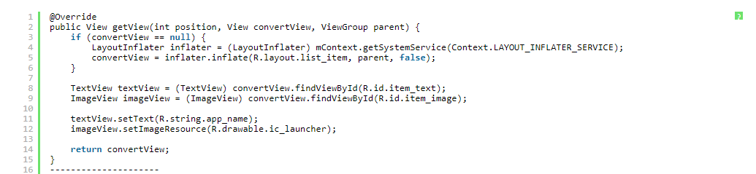
这里就获取了textview 和imageview的对象 如果滚动得快 很容易造成内存不足 oom

此时就需要ViewHolder 其作用就是减少获取对象的次数，能达到对象复用，避免不必要的内存消耗
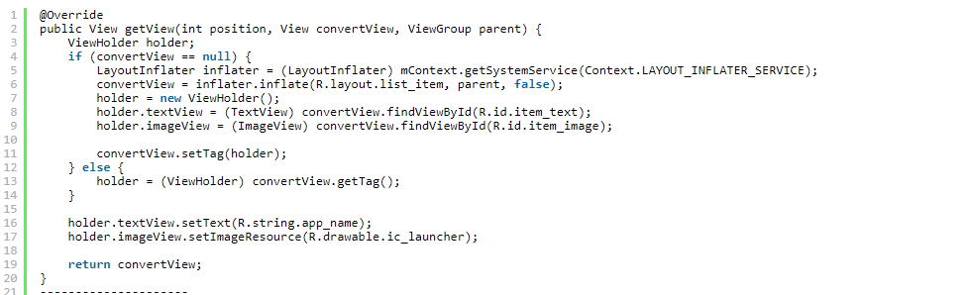

具体应用
ListView mListview= findViewById(xxx);
XXXAdapter adapter = new XXXAdapter();
mlistView.setAdapter(adapter);
刷新数据
Adapter.notifyDataSetChanged();

Path
Path封装了由直线和曲线(二次，三次贝塞尔曲线)构成的几何路径。你能用Canvas中的drawPath来把这条路径画出来(同样支持Paint的不同绘制模式)，也可以用于剪裁画布和根据路径绘制文字。我们有时会用Path来描述一个图像的轮廓，所以也会称为轮廓线(轮廓线仅是Path的一种使用方法，两者并不等价)
作用 相关方法 备注
移动起点 moveTo 移动下一次操作的起点位置
设置终点 setLastPoint 重置当前path中最后一个点位置，如果在绘制之前调用，效果和moveTo相同
连接直线 lineTo 添加上一个点到当前点之间的直线到Path
闭合路径 close 连接第一个点连接到最后一个点，形成一个闭合区域
添加内容 addRect, addRoundRect, addOval, addCircle, addPath, addArc, arcTo 添加(矩形， 圆角矩形， 椭圆， 圆， 路径， 圆弧) 到当前Path (注意addArc和arcTo的区别)
是否为空 isEmpty 判断Path是否为空
是否为矩形 isRect 判断path是否是一个矩形
替换路径 set 用新的路径替换到当前路径所有内容
偏移路径 offset 对当前路径之前的操作进行偏移(不会影响之后的操作)
贝塞尔曲线 quadTo, cubicTo 分别为二次和三次贝塞尔曲线的方法
rXxx方法 rMoveTo, rLineTo, rQuadTo, rCubicTo 不带r的方法是基于原点的坐标系(偏移量)， rXxx方法是基于当前点坐标系(偏移量)
填充模式 setFillType, getFillType, isInverseFillType, toggleInverseFillType 设置,获取,判断和切换填充模式
提示方法 incReserve 提示Path还有多少个点等待加入(这个方法貌似会让Path优化存储结构)
布尔操作(API19) op 对两个Path进行布尔运算(即取交集、并集等操作)
计算边界 computeBounds 计算Path的边界
重置路径 reset, rewind 清除Path中的内容
reset不保留内部数据结构，但会保留FillType.
rewind会保留内部的数据结构，但不保留FillType
矩阵操作 transform 矩阵变换

其他笔记
Android在用画笔的时候有三种Style,分别是
Paint.Style.STROKE 只绘制图形轮廓(描边)
Paint.Style.FILL 只绘制图形内容
Paint.Style.FILL_AND_STROKE 既绘制轮廓也绘制内容
paint.setAntiAlias(true) 抗锯齿

将非标准尺寸转化为标准尺寸
dp->px: TypedValue.applyDimension(TypedValue.COMPLEX_UNIT_DIP, 20, context.getResources().getDisplayMetrics());
in->px: TypedValue.applyDimension(TypedValue.COMPLEX_UNIT_IN, 20, context.getResources().getDisplayMetrics());
mm->px: TypedValue.applyDimension(TypedValue.COMPLEX_UNIT_MM, 20, context.getResources().getDisplayMetrics());
pt->px: TypedValue.applyDimension(TypedValue.COMPLEX_UNIT_PT, 20, context.getResources().getDisplayMetrics());
sp->px: TypedValue.applyDimension(TypedValue.COMPLEX_UNIT_SP, 20, context.getResources().getDisplayMetrics());

第三方框架

Jsoup 解析HTML DOM爬虫

介绍
Jsoup是一款java的HTML的解析器，可以解析某个URL地址 并且可以通过DOM CSS Jquery等操作方法去除和操作数据

功能
1：从一个URL 文件或字符串中解析HTML
2：使用DOM或CSS选择器来查找 取出数据
3 可操作HTML元素 属性 文本

Document类
Document类为装载html的文档类 是jsoup极其重要的一个类
API 中提供了若干重要的方法：
Document类是用过 Jsoup.parse(String htmltext);获取
1、public static Document createShell(String baseUri) 创建一个有效的、空的Document对象，适用于添加更多元素进去。
参数：baseUri - base URI of document
2、public Element head() 得到Document 的头部（head）元素。
3、public Element body() 得到Document 的body部分内容。
4、public String title() 得到Document的标题. 如果没有标题将会返回null
5、public void title(String title) 设置Document的标题。 如果之前没有标题将设置为此标题，如果之前有将用现在的标题进行替换掉。
6、public Element createElement(String tagName)使用tagName 创建一个新的Element 对象。
参数：tagName - element的标签名称（tag name）
7、public Document normalise() 规范化Document 。 返回规范后的 Document 对象
8、public String outerHtml() 返回此节点的外部html。
9、public Element text(String text) 设置文档body部分的内容，之前body部分的任何存在的节点都会被清除掉。
10、public String nodeName() 得到节点的节点名称。主要用于调试目的。
11、public Document clone() 使用深复制进行克隆，即对其所有子元素也进行克隆，创建一个独立的节点。克隆后的节点没有兄弟节点也没有父节点，对克隆节点的任何操作将不会影响原节点。
12、public Document.OutputSettings outputSettings() 得到其内部内OutputSettings 对象。
13、public Document.QuirksMode quirksMode() 得到其内部内的QuirksMode 对象
---------------------

实践
目前我例子通过okhttp访问URL 获取他的输入流 组成一个字符串
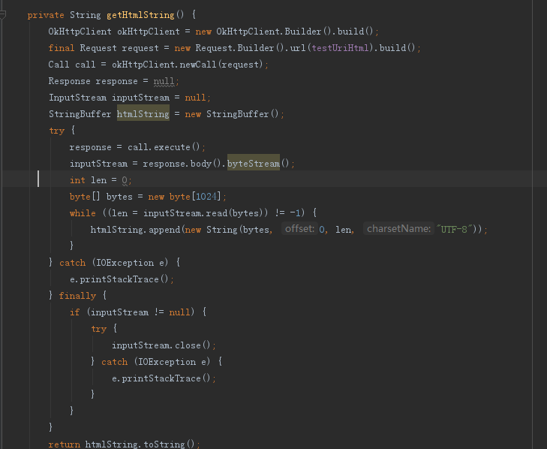

在使用jsoup 把字符串转化为html 的document 文档对象
再根据getElementsByClass 再获取class
类似DOM 根据每一个标签获取里面你的内容 例如例子上的
获取class名为unit的对象 接而获取他的h1 标题的内容
获取dl列表的内容 在打印出来

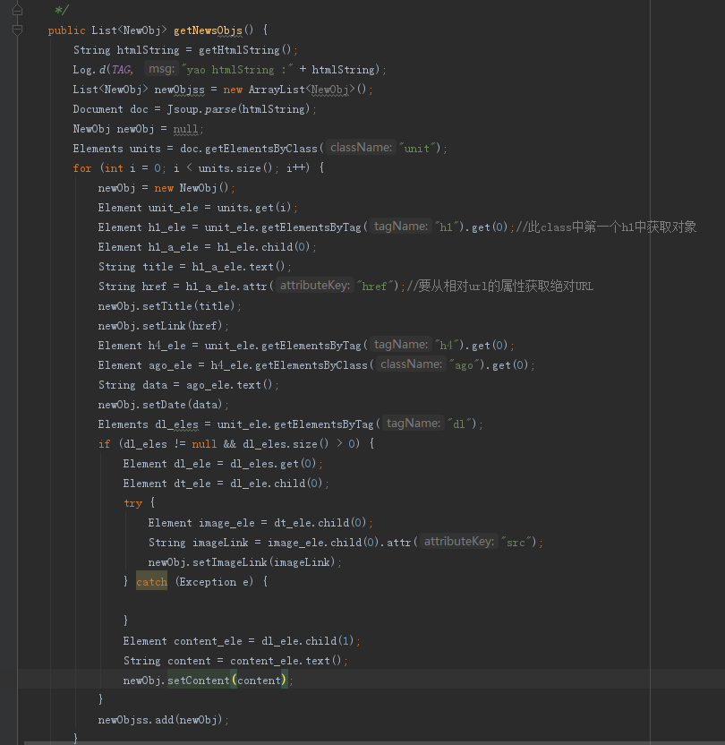

个人觉得这种爬虫方式很僵硬，必须先知道他有没有这个class 里面是否有这些内容 再操作 有点僵硬

HelloChart 绘画图表
这是一个绘制图标的 画折线图的框架
//helloCharts 图标库
compile 'com.github.lecho:hellocharts-library:1.+@aar'
lecho.lib.hellocharts.view.LineChartView 包内有这个自定义控件
获取这个LineChartView
接着给LinChartDate 填充数据 需要创建line对象
接着就是展示了

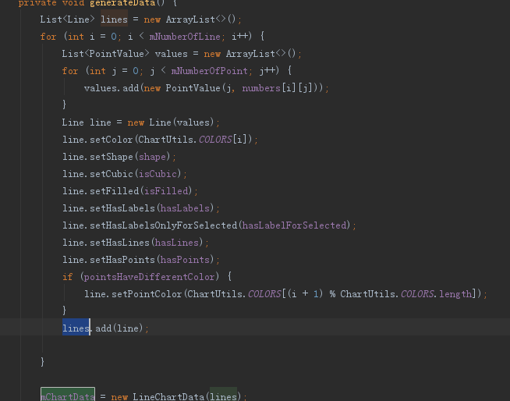

Json gson 数据解析
compile 'com.google.code.gson:gson:2.7'

定义
Gson 是google 公司发布的开源java库 主要用图为序列化java对象为json
字符串，或反序列化json字符串成为java对象
Json 是一种轻量级的数据交换格式，抑郁阅读和编写，同事易于极其解析生成，广发应用于各种数据的交互中，
尤其是服务器与客户端的交互

Json的使用
首先有一个数据 是json格式的
public static final String data = "[{id:5, version:1.0, name:xiaowang},{id:10, version:2.0,name:lisi}]";
把数据转化为JSONArray对象 一个json的集合对象 然后根据各自的的key 获取他们的nam
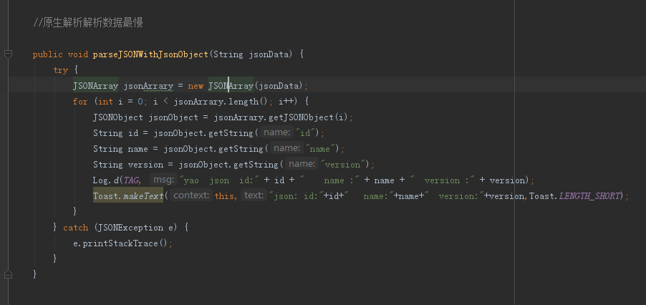

Gson的使用

Gson 需要一个bean 序列化类
对成员变量有要求 成员变量名字需要一一对应json字符串的key值
下面例子就是把json的数据转化为序列化javabean类
public static final String data = "[{id:5, version:1.0, name:xiaowang},{id:10, version:2.0,name:lisi}]";
Gson gson = new Gson();
//传统获取list
GsonTextObj[] array = gson.fromJson(data, GsonTextObj[].class);
List<GsonTextObj> list = Arrays.asList(array);

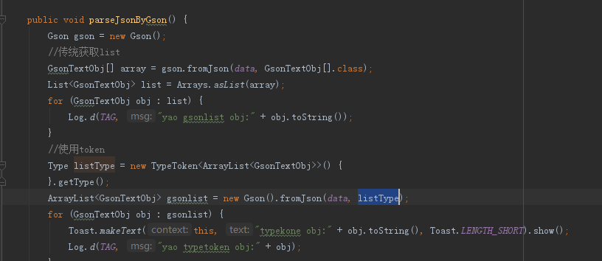

Retrofit 网络请求

简介
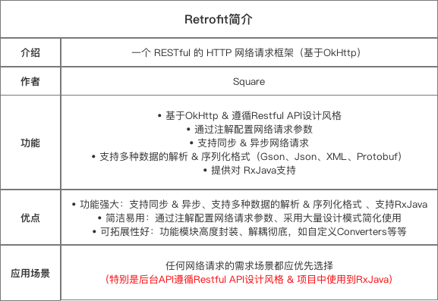

目前网络请求库的比较
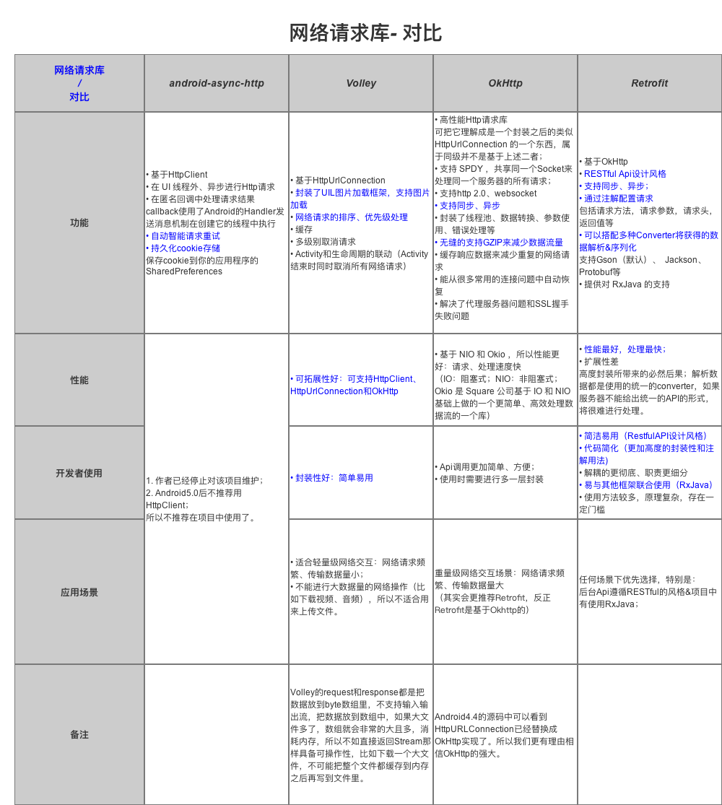

Retrofit 和一般网络请求的差别
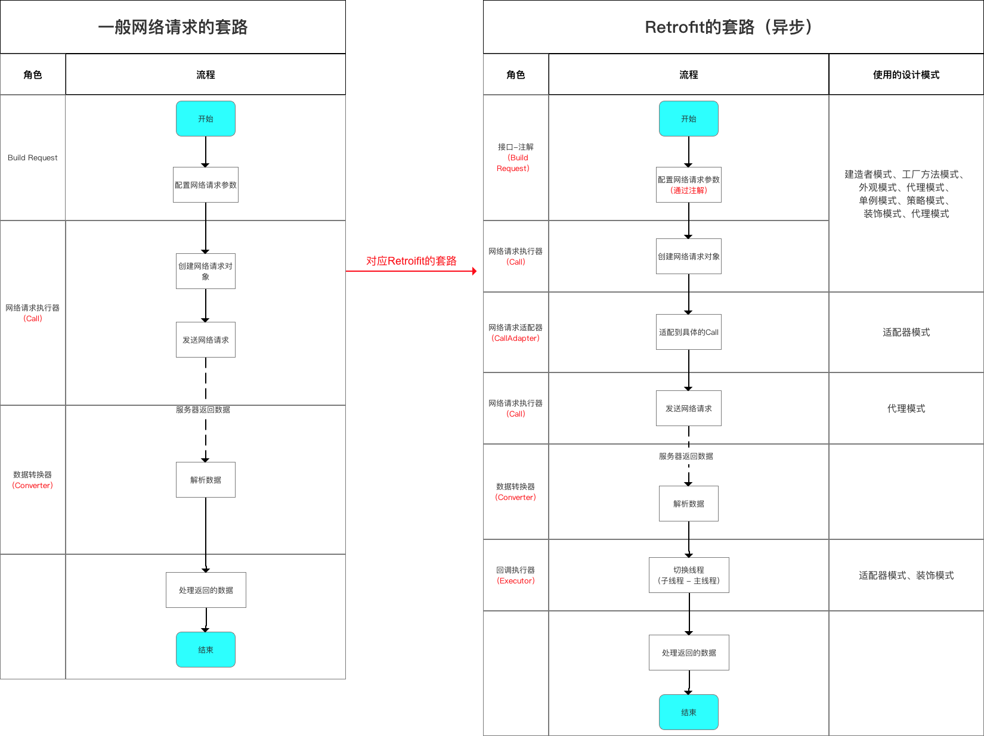

实际运用
目前调试的一种和OKhttp差不多的获取call对象 然后获取response获取body的
一种是结合rxjava使用Obserable获取对象创建线程访问的
具体代码可以看liudou
使用Retrofit

添加Retrofit库依赖

//必要的Rxjava2依赖
implementation 'io.reactivex.rxjava2:rxjava:2.+'
//必要的rxandroid依赖 切线程时需要用到
implementation 'io.reactivex.rxjava2:rxandroid:2.+'
//必要的retrofit依赖
implementation 'com.squareup.retrofit2:retrofit:2.4.+'
//必要依赖，和Rxjava结合必须用到
implementation 'com.squareup.retrofit2:adapter-rxjava2:2.4+'
//必要依赖，解析json字符所用
implementation 'com.squareup.retrofit2:converter-gson:2.4.+'
//非必要依赖， log依赖，如果需要打印OkHttpLog需要添加
implementation 'com.squareup.okhttp3:logging-interceptor:3.+'

创建接受服务器返回数据的类
通常是bean类 例六斗的student user类

创建用于描述网络请求的接口
例子：
interface Studentservice {
@GET("EDS/student.json")
Call<List<Student>> getStudent();
}

创建Retrofit实例
此处没有配置适配器 之创建了gson的数据解析器
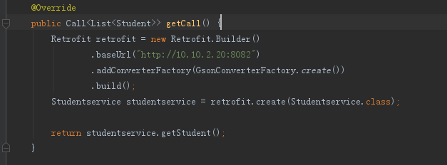

如果需要用到rxjava 则需要rxjava适配器
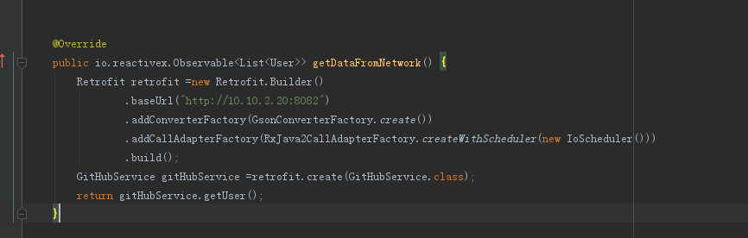

创建网络请求接口实例并且配置网络请求参数
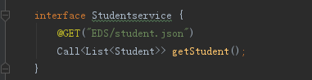
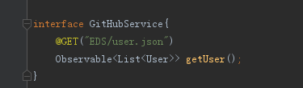
接口上设置了访问类型

发起网络请求
rxjava
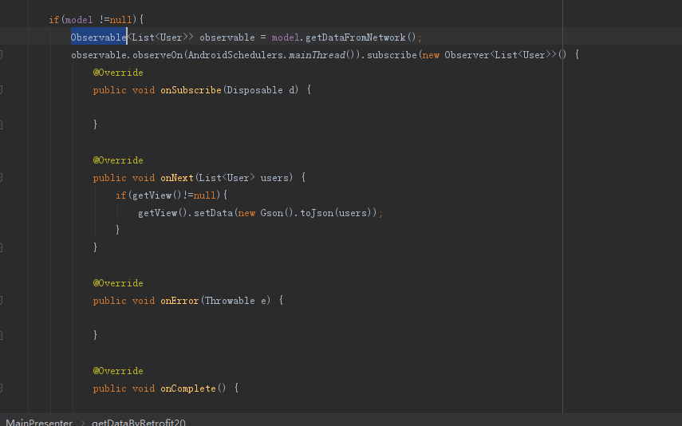
下面是call访问 有同步和异步 和okhttp一样
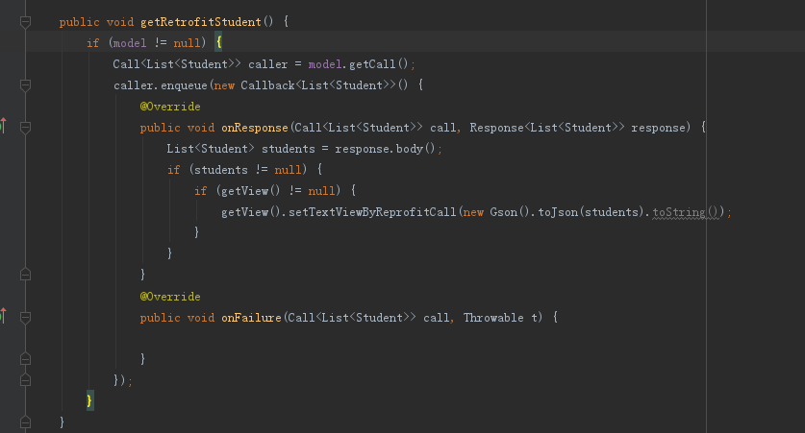

Rxjava 不太详细 后续继续看具体例子在MVP上有

简介
Rxjava基于观察者模式开发的

ORMLite 关系映射数据库框架
ORMLite具体例子在六斗有
笔记暂时在笔记本上有些 后续归纳笔记

GreenDao3.0

介绍
GreenDao 是一个对象关系映射框架，提供一个接口通过操作对象的方式去操作关系型数据库

优点
性能高，号称Android最快的关系型数据库
内存占用小
库文件比较小，小于100K，编译时间低，而且可以避免65K方法限制
支持数据库加密 greendao支持SQLCipher进行数据库加密 有关SQLCipher可以参考这篇博客Android数据存储之Sqlite采用SQLCipher数据库加密实战
简洁易用的API

实现流程

添加依赖
implementation 'org.greenrobot:greendao:3.+'
apply plugin: 'org.greenrobot.greendao'
添加插件依赖
在根目录下添加
classpath 'org.greenrobot:greendao-gradle-plugin:3.0.0'

创建bean类
bean使用@Entity 声明是一bean类
使用@Id 标明为成员

gradle插件的配置
greendao {
targetGenDir 'src/main/java' //Greendao实体类文件夹
//greendao输出dao数据库操作类文件夹
daoPackage 'media.study.sunniwell.net.liudou.test.greendao'
//版本号
schemaVersion 1
}
schemaVersion： 数据库schema版本，也可以理解为数据库版本号
daoPackage：设置DaoMaster 、DaoSession、Dao包名
targetGenDir：设置DaoMaster 、DaoSession、Dao目录
targetGenDirTest：设置生成单元测试目录
generateTests：设置自动生成单元测试用例

注意 插件的版本需要和依赖jar版本相匹配 避免因为版本号不一致导致的生成的dao类直接报错

实体添加@Entity注解
schema：告知GreenDao当前实体属于哪个schema
active：标记一个实体处于活动状态，活动实体有更新、删除和刷新方法
nameInDb：在数据中使用的别名，默认使用的是实体的类名
indexes：定义索引，可以跨越多个列
createInDb：标记创建数据库表

基础属性添加注解
@Id :主键 Long型，可以通过@Id(autoincrement = true)设置自增长
@Property：设置一个非默认关系映射所对应的列名，默认是的使用字段名 举例：@Property (nameInDb="name")
@NotNul：设置数据库表当前列不能为空
@Transient ：添加次标记之后不会生成数据库表的列

索引注解
@Index：使用@Index作为一个属性来创建一个索引，通过name设置索引别名，也可以通过unique给索引添加约束
@Unique：向数据库列添加了一个唯一的约束

关系注解
@ToOne：定义与另一个实体（一个实体对象）的关系
@ToMany：定义与多个实体对象的关系

DBManager
数据库管理类，里面包含了基本的增删改查方法
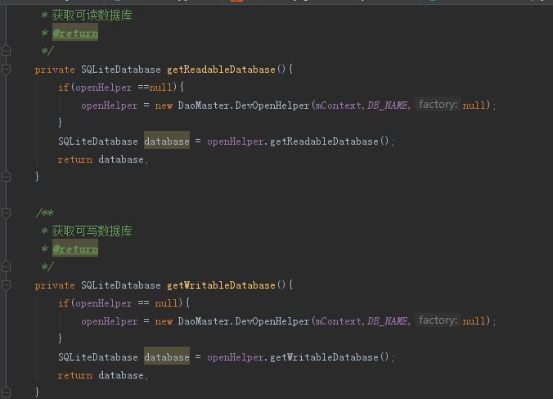

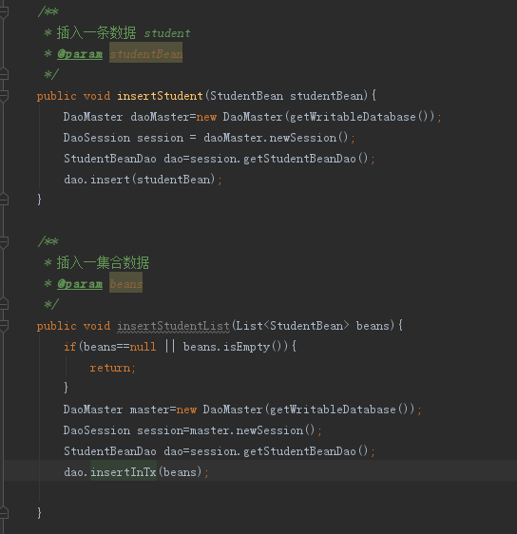
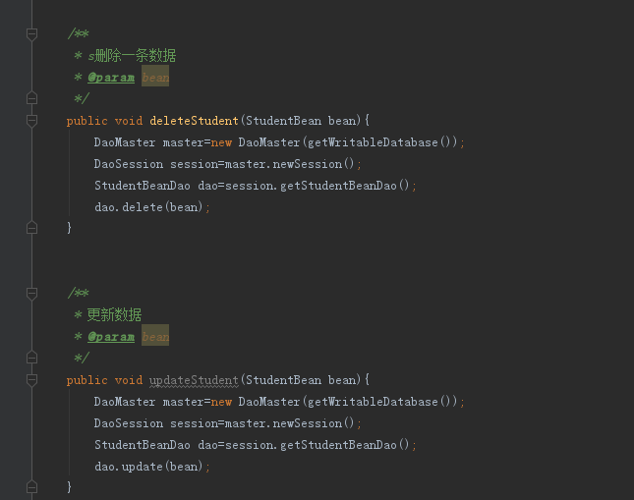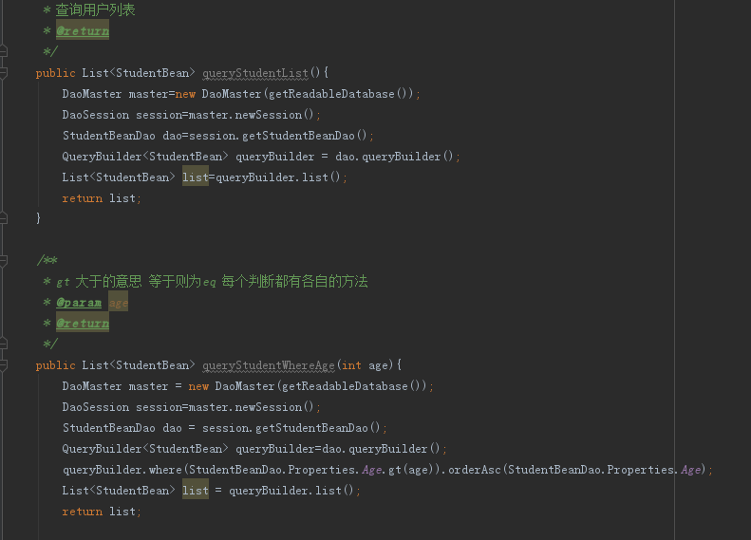

Android annotation 注解

其他小笔记

随手记
获取资源文件数组
String[] data= mContext.getResources().getStringArray(R.array.xxx);

DSN解析

DNS简介
域名由字母数字 连接符组成 长度不超过255个字符
最后的点表示根域名服务器
根域名服务器：最高层次的服务器
权限域名服务器：负责一个区的域名解析工作
本地域名服务器：当一个主机发出DNS查询请求的时候，这个查询请求首先就是发给本地域名服务器的。
- 主机10.74.36.90先向本地域名服务器10.74.1.11进行递归查询
- 本地域名服务器采用迭代查询，向一个根域名服务器进行查询
- 根域名服务器告诉本地域名服务器，下一次应该查询的顶级域名服务器 dns.me的IP地址
- 本地域名服务器向顶级域名服务器 dns.me进行查询
- 顶级域名服务器me告诉本地域名服务器，下一步查询权限服务器dns.jocent.me 的IP地址
- 本地域名服务器向权限服务器 dns.jocent.me进行查询
- 权限服务器 dns.jocent.me告诉本地域名服务器所查询的主机的IP地址
- 本地域名服务器最后把查询结果告诉 10.74.36.90

DNS 报文的分析
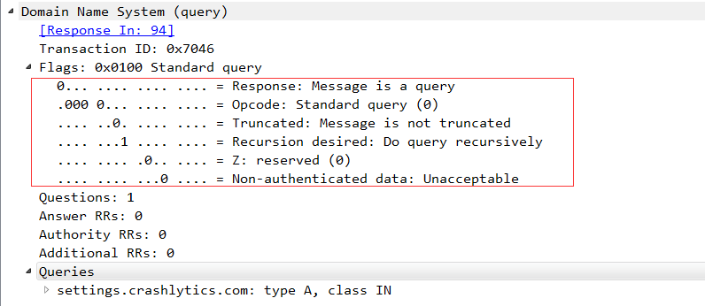
1:response: 这是查询报文
2：标准查询
3：消息未被截断
4：递归查询

回复报文
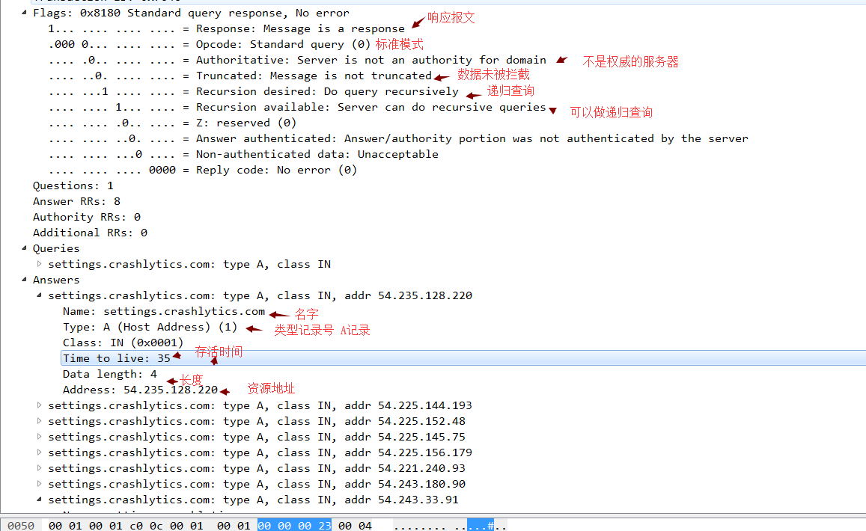

OSI参考模型
在报文中经常会展示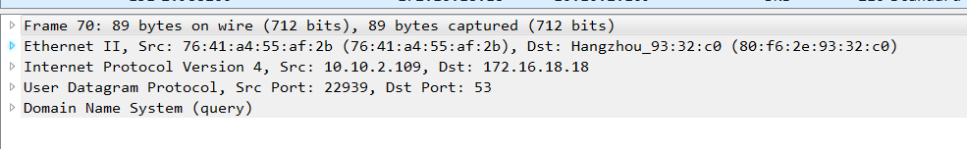

五层
Frame：数据链路层
Ethernet 网络层
Internet Protocol Version: 运输层
User Datagram Protocol 应用层
Domain Name System 域名系统

Grade 打包
在3.0之前 更新输出apk名字可以如此写
android.applicationVariants.all { variant ->
variant.outputs.each { output ->
def file = output.outputFile
output.outputFile = new File(file.parent, file.name.replace("app-debug", "Liudou"))
}
}
但是从gradle3.0后
返回并不是按照file对象返回 需要名称
android.applicationVariants.all { variant ->
variant.outputs.all { output ->
def file = output.outputFile
if(file.name.contains('app-debug'))
outputFileName="liudou.apk"
}
}

查看Android真机的数据库
在android studio 开始使用Profile 替代DDMS 可以在里面找到连接了的ADB设备的数据库 使用工具查看内容

线程池

分类

newCachedThreadPool
可缓存线程池 如果线程池长度超过处理需要，可灵活回收空闲线程 若无可回收，则创建新线程

newFixedThreadPool
创建一个定长线程，可控制线程最大并发数，超过线程会在队列中等待

new scheduledThreadPool
创建一个定长线程 支持定时及周期性任务执行

newSingleThreadExecutor
创建一个单线程化的线程池 他只有唯一的工作线程来执行 保证所有任务按照指定顺序执行

面试题
以下是还不熟悉的面试题

android中的动画有哪几类，它们的特点和区别是什么
两种，一种是Tween动画、还有一种是Frame动画。Tween动画，这种实现方式可以使视图组件移动、放大、缩小以及产生透明度的变化;另一种Frame动画，传统的动画方法，通过顺序的播放排列好的图片来实现，类似电影。

android 中有哪几种解析xml的类？官方推荐哪种？以及它们的原理和区别。
答：XML解析主要有三种方式，SAX、DOM、PULL。常规在PC上开发我们使用Dom相对轻松些，但一些性能敏感的数据库或手机上还是主要采用SAX方式，SAX读取是单向的，优点:不占内存空间、解析属性方便，但缺点就是对于套嵌多个分支来说处理不是很方便。而DOM方式会把整个XML文件加载到内存中去，这里Android开发网提醒大家该方法在查找方面可以和XPath很好的结合如果数据量不是很大推荐使用，而PULL常常用在J2ME对于节点处理比较好，类似SAX方式，同样很节省内存，在J2ME中我们经常使用的KXML库来解析。

请介绍下Android的数据存储方式
使用SharedPreferences存储数据；文件存储数据；SQLite数据库存储数据；使用ContentProvider存储数据；网络存储数据；

activity在屏幕旋转时的生命周期

不设置Activity的android:configChanges时，切屏会重新调用各个生命周期，切横屏时会执行一次，切竖屏时会执行两次；设置Activity的android:configChanges="orientation"时，切屏还是会重新调用各个生命周期，切横、竖屏时只会执行一次；设置Activity的android:configChanges="orientation|screenSize"时，切屏不会重新调用各个生命周期，只会执行onConfigurationChanged方法

ContentProvider是如何实现数据共享的。
一个程序可以通过实现一个Content provider的抽象接口将自己的数据完全暴露出去，而且Content providers是以类似数据库中表的方式将数据暴露。Content providers存储和检索数据，通过它可以让所有的应用程序访问到，这也是应用程序之间唯一共享数据的方法。
要想使应用程序的数据公开化，可通过2种方法：创建一个属于你自己的Content provider或者将你的数据添加到一个已经存在的Content provider中，前提是有相同数据类型并且有写入Content provider的权限。
如何通过一套标准及统一的接口获取其他应用程序暴露的数据？
Android提供了ContentResolver，外界的程序可以通过ContentResolver接口访问ContentProvider提供的数据。

String StringBuffer StringBuilder的区别
String 为字符串常量 StringBuffer StringBuilder 为字符串变量，String对象一旦创建之后对象不可更改
而后两个可以更改
执行速度上StringBuilder > StringBuffer >String
从安全性上说
StringBuilder线程不安全 StringBuffer线程安全
StringBuffer中许多方法都带了同步关键字 确保线程安全 而StringBuilder没有
总结
String使用于少量字符串操作的情况
StringBuilder使用于单线程下的字符串缓冲区进行大量操作
StringBuffer使用多线程在字符缓冲区进行大量操作的情况

遇到问题没解决

androidannotation
在3.0上配置 androidannotation
按照配置 只需要添加插件应用和jar依赖
//androidannotation 注解
annotationProcessor "org.androidannotations:androidannotations:4.5.+"
implementation "org.androidannotations:androidannotations-api:4.5.+"
activity后面已经添加_ 表明是注解activity 但是使用EActivity(R.layout.xxx)仍然未能获取到view的绑定 导致后续findviewbyid 或者@viewbyid 都不能获取到对象 空指针，感觉注解没生效

